§ 27. МАГНИТНЫЕ СВОЙСТВА ВЕЩЕСТВА

Основные формулы
• Намагниченность J — величина, равная отношению магнитного момента малого объема ΔV вещества к этому объему:
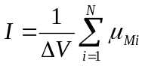,
где μ_{Mi} — магнитный момент отдельной (i-й) молекулы; N — число молекул в объеме ΔV.
• Намагниченность J в изотропном магнетике пропорциональна напряженности магнитного поля Н:
J=χH,
где χ — магнитная восприимчивость (безразмерна).
• Удельная магнитная восприимчивость χ_{уд} связана с магнитной восприимчивостью χ соотношением
χ_{уд}=χ/ρ,
где ρ — плотность вещества.
• Молярная магнитная восприимчивость χ_{m} связана с магнитной восприимчивостью χ соотношением
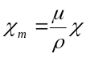.
• Магнетон Бора μ_{B} — элементарный магнитный момент — определяется формулой
μ_{B}=eћ/(2m_{e}),
:где е — элементарный заряд; т_{е} — масса электрона.
• Магнитная индукция В, напряженность Н и намагниченность J в изотропном магнетике связаны соотношением
B=μ₀(H+J), где μ₀ — магнитная постоянная.
• Намагниченность изотропного парамагнетика (по Ланжевену)
J=nμ_{M}L(a),
где п — концентрация молекул; μ_{M} — магнитный момент отдельной молекулы; L(a)—функция Ланжевена.
• Функция Ланжевена
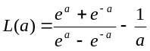 , где a=μ_{M}B/(kT).
Приближенное значение функции Ланжевена можно представить в виде знакопеременного ряда
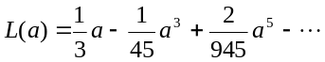
При а<<1 (μ_{M}В<<kT) L(a)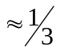 и намагниченность
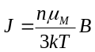, или 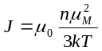.
• Магнитная восприимчивость парамагнитных веществ при μ_{M}B<<kТ
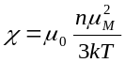.
Примеры решения задач
Пример 1. Определить магнитную восприимчивость χ и молярную восприимчивость χ_{m} висмута, если удельная магнитная восприимчивость χ_{уд}= -1,3*l0⁻⁹ m³/kг.
Решение. Магнитная восприимчивость χ определяется соотношением
χ=J/Н,
где J — намагниченность, Н — напряженность магнитного поля. Намагниченность J, в свою очередь, определяется следующей формулой:
J=|J|=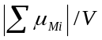
где 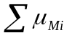— суммарный магнитный момент всех молекул в объеме V (магнетик предполагается однородным).
Соответственно
χ_{m}=J_{m}/H; J_{m}=/υ,
где υ — количество вещества (число молей данного вещества), и
χ_{уд}=J_{уд}/H; J_{уд=}/m,
где т — масса вещества.
1. Для определения удельной магнитной восприимчивости найдем отношение
χ/χ_{уд}=J/J_{уд}=m/V=ρ откуда
χ=ρχ_{уд,}
где ρ — плотность.
Убедимся, в том, что правая часть равенства, так же как и χ,— величина безразмерная (неименованная):
[ρ][χ_{уд}]=1 кг/м³*1м³/кг=1.
Произведем вычисления, выписав из табл. 9 плотность висмута (ρ=9,8*10³ кг/м³):
χ=9,8*10³*(-1,3*10⁻⁹)-1,3*10⁻⁵.
2. Для определения молярной магнитной восприимчивости найдем отношение
χ_{m}/χ_{уд}=J_{m}/J_{уд}=m/V=M.
где М — молярная масса.
Тогда
χ_{m}=Mχ_{уд}.
Убедимся в том, что правая часть этого равенства дает единицу молярной магнитной восприимчивости (м³/моль):
[М] [χ_{уд}]=1 кг/моль*1 м^{з}/кг=
= 1 м³/моль.
Найдем сначала относительную молекулярную массу висмута: М_{r}=209. Так как относительная молекулярная масса численно равна молярной массе М, выраженной в г/моль, то M =209 г/моль=0,209 кг/моль, что соответствует выражению молярной массы в СИ.
Произведем вычисления:
χ_{m}=0,209*(-1,3.10⁻⁹) -2,7*10⁻¹⁰ м³/моль.

Пример 2. Определим частоту ω_{L} ларморовой прецессии электронной орбиты в атоме, находящемся в однородном магнитном поле (B=1 Тл).
Решение. Пусть электрон движется со скоростью v по круговой орбите радиусом r в направлении, указанном стрелкой на рис. 27.1. Момент импульса 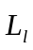орбитального движения электрона в соответствии с правилом винта направлен перпендикулярно плоскости орбиты так, как это отмечено на рисунке.
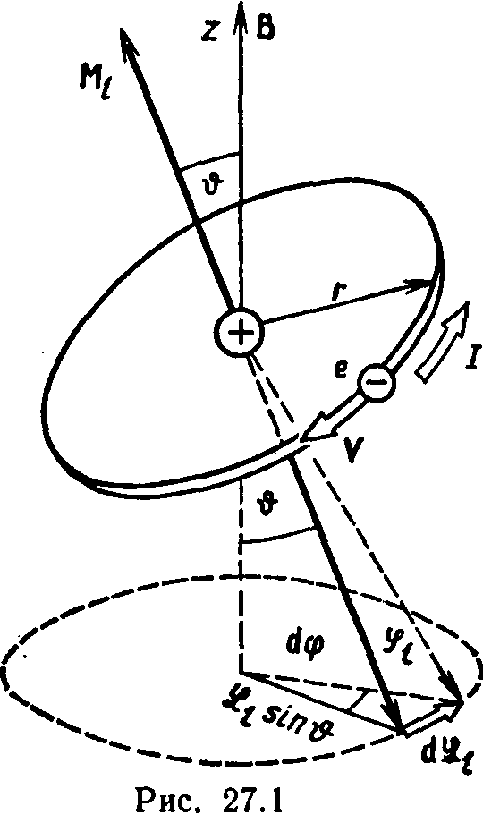
Орбитальный магнитный момент 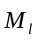 будет противонаправлен вектору . Под действием внешнего магнитного поля (В), возбужденного вдоль оси Oz, на электронную орбиту будет действовать момент силы М=[В], направление которого перпендикулярно плоскости, содержащей векторы и В. Под действием этого момента вектор получит приращение d=Mdt в направлении, совпадающем с М, в результате чего плоскость, содержащая векторы и В, повернется на угол dφ. Из рис. 27.1 видно, что
dφ=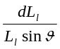.
Тогда угловая скорость прецессии (ларморова частота)
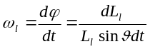
Так как dL_{l}=Mdt, a M=M_{l} В sin, то 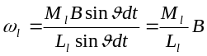.
Воспользовавшись гиромагнитным отношением M_{l}/L_{l}=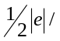 m, получим
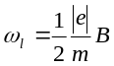.
Убедимся в том, что правая часть равенства дает единицу угловой скорости (с⁻¹):
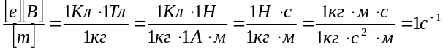
Произведем вычисления:
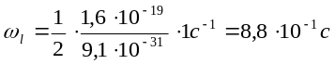
Пример 3. Молекула NO имеет магнитный момент M_{l}=1,8 μ_{в}. Определить удельную парамагнитную восприимчивость χ_{уд} газообразного оксида азота при нормальных условиях.
Решение. По теории Ланжевена, магнитная восприимчивость парамагнитного вещества определяется выражением
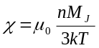, (1)
где μ₀ — магнитная постоянная (μ₀=4π*10⁻⁷ Гн/м); n — концентрация молекул (число молекул в единице объема); M_{J}—магнитный момент атома; k — постоянная Больцмана; Т — термодинамическая температура.
Удельная магнитная восприимчивость χ_{уд} связана с магнитной восприимчивостью χ соотношением
χ_{уд}=χ/ρ.
Заменив в этом выражении χ согласно (1), получим
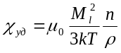.
Заметим, что концентрацию молекул и плотность газа можно выразить следующим образом:
n=N_{A}/V_{m} и ρ=M/V_{m}
где N_{A} — постоянная Авогадро; М — молярная масса; V_{m} — молярный объем.
Тогда n/p= N_{A}/M и
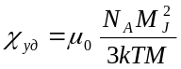.
Убедимся в том, что правая часть равенства дает единицу удельной магнитной восприимчивости (м³/кг):
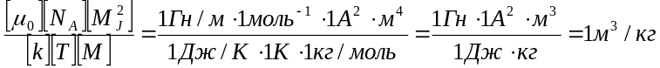.
Произведем вычисления (учтем, что 1 μ_{в}=9,27*Ю⁻²⁴ А*м² и M=30*10⁻³ кг/моль):
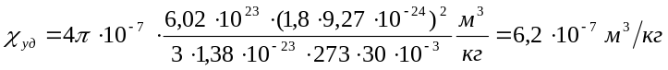.
Задачи
Намагниченность. Магнитная восприимчивость
27.1. Определить намагниченность J тела при насыщении, если магнитный момент каждого атома равен магнетону Бора μ_{B} и концентрация атомов 6*l0²⁸ м⁻³.
27.2. Магнитная восприимчивость χ марганца равна 1,21*10⁻⁴. Вычислить намагниченность J, удельную намагниченность J_{уд} и молярную намагниченность J_{m} марганца в магнитном поле напряженностью H=100 кА/м. Плотность марганца считать известной.
27.3. Найти магнитную восприимчивость χ AgBr, если его молярная магнитная восприимчивость χ_{m}=7,5*10⁻¹⁰ м³/моль.
27.4. Определить магнитную восприимчивость χ и молярную магнитную восприимчивость χ_{m} платины, если удельная магнитная восприимчивость χ_{m}=1,30*10⁻⁹ м³/кг.
27.5. Магнитная восприимчивость χ алюминия равна 2,1*10⁻⁵. Определить его удельную магнитную χ_{уд} и молярную χ_{m} восприимчивости.
27.6. Висмутовый шарик радиусом R=1 см помещен в однородное магнитное поле (В₀=0,5 Тл). Определить магнитный момент p_{m} приобретенный шариком, если магнитная восприимчивость χ висмута равна -1,5*10⁻⁴.
27.7. Напряженность Н магнитного поля в меди равна 1 МА/м. Определить намагниченность J меди и магнитную индукцию В, если известно, что удельная магнитная восприимчивость χ_{уд}=-1,1*10⁻⁹ м³/кг.

Диа- и парамагнетизм
27.8. Определить частоту ω_{L} ларморовой прецессии электронной орбиты в атоме, находящемся в магнитном поле Земли (В=50 мкТл).
27.9. Атом водорода находится в магнитном поле с индукцией B=1 Тл. Вычислить магнитный момент μ_{M}, обусловленный прецессией электронной орбиты. Принять, что среднее значение квадрата расстояния <r²> электрона от ядра равно 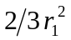 (r₁ — радиус первой боровской орбиты).
27.10. Молярная магнитная восприимчивость χ_{m} оксида хрома CrО₃ равна 5,8*10⁻⁸ м³/моль. Определить магнитный момент μ_{M} молекулы Cl₂O₃ (в магнетонах Бора), если температура Т=300 К.
27.11. Удельная парамагнитная восприимчивость χ_{уд} трехоксида ванадия (V₂O₃) при t=17 °С равна 1,89*10⁻¹ м³/кг. Определить магнитный момент μ_{M} (в магнетонах Бора), приходящийся на молекулу V₂O₃, если плотность ρ трехоксида ванадия равна 4,87*10³ кг/м³.
27.12. Молекула кислорода имеет магнитный момент μ_{M}=2,8 μ_{B} (где μ_{B} — магнетон Бора). Определить намагниченность J газообразного кислорода при нормальных условиях в слабом магнитном поле (В₀=10 мТл) и в очень сильном поле.
27.13. Определить, при каком наибольшем значении магнитной индукции В уже следует пользоваться не приближенным выражением функции Ланжевена L(a) a/3, а точным, чтобы погрешность вычислений не превышала 1 %. Для расчетов принять магнитный момент молекул равным магнетону Бора. Температура T=300 К.
27.14. Определить наибольшее значение величины а, при котором погрешность, вызванная заменой точного выражения функции Ланжевена приближенным L(a) a/3, не превышает 1 %.
27.15. Определить температуру Т, при которой вероятность того, что данная молекула имеет отрицательную проекцию магнитного момента на направление внешнего магнитного поля, будет равна 10⁻³. Магнитный момент молекулы считать равным одному магнетону Бора, а магнитную индукцию В поля — равной 8 Тл.
27.16. Определить, во сколько раз число молекул, имеющих положительные проекции магнитного момента на направление вектора магнитной индукции внешнего поля (B=1 Тл), больше числа молекул, имеющих отрицательную проекцию, в двух случаях: 1) T₁=300 К; 2) T₂=1 К. Магнитный момент молекулы принять равным магнетону Бора.
27.17. При температуре T₁=300 К и магнитной индукции B₁=0,5, Тл была достигнута определенная намагниченность J парамагнетика. Определить магнитную индукцию В₂, при которой сохранится та же намагниченность, если температуру повысить до T₂=450 К.
Ферромагнетизм
27.18. Кусок стали внесли в магнитное поле напряженностью H=1600 А/м. Определить намагниченность J стали.
Указание. Необходимо воспользоваться графиком на рис. 24.1 (с. 288).
27.19. Прямоугольный ферромагнитный брусок объемом V=10 см³ приобрел в магнитном поле напряженностью Н=800 А/м магнитный момент p_{m}=0,8 А*м². Определить магнитную проницаемость μ ферромагнетика.
27.20. Вычислить среднее число <n> магнетонов Бора, приходящихся на один атом железа, если при насыщении намагниченность железа равна 1,84 МА/м.
27.21. На один атом железа в незаполненной 3 d-оболочке приходится четыре неспаренных электрона. Определить теоретическое значение намагниченности J_{нас} железа при насыщении.

